JACQUEMART Jennifer

Je m'appelle Jennifer JACQUEMART, je suis en 1èreS au lycée Henri Wallon. Mon groupe de TPE est composé d'Olivier LIN, Christopher VANESSE et moi. Nous avons choisi pour sujet le goût, avec la problématique : Comment les humains perçoivent les différents goûts ?

Nous avons choisi ce sujet car les expériences liées à ce sujet étaient simples et demandaient peu de matériels. De plus ce sujet nous intriguait, car le goût est une notion et un sens que nous utilisons dans notre quotidien de façon anodine.

Quand nous avons commencé notre TPE, nous avons commencé par chercher des informations dans les livres du CDI, puis pour faute d'informations, nous nous sommes dirigés vers internet où nous avons trouvé la plupart de nos informations. J'ai pratiquement travaillé sur toutes les parties de notre sujet.

Nous avons pu faire une expérience (voir annexe page 2) qui avait pour but de vérifier la carte des perceptions des saveurs, nos résultats n'ont pas été favorables à cette dernière. Vers les mois de novembre-décembre, nous avons été bloqués dans notre TPE car nous n'avions pas trouvé de partie physique-chimie jusqu'à que nous tombions sur la conférence de Loïc Briand (scientifique qui étudie le goût et d'autres sens) : « De la molécule à la saveur » qui nous a sauvé.

Avec du recul, je pense que nous aurions dû nous diriger dès le début vers internet, cela nous aurait permis de trouver les informations plus rapidement.
Au début, nous voulions faire un film pour la production finale, mais cela avait l'air compliqué donc nous avons décidé de faire un magazine en ligne qui sera publié en deux parties car le nombre maximum de pages était de 15.

Personnellement, je trouve que dans mon groupe le travail était réparti inégalement, certain travaillait plus que d'autres.

En conclusion, je trouve que les TPE peuvent nous initier à la recherche scientifique. Ils m'ont permis d'apprendre à mener des recherches dans des livres ou sur internet. Les TPE ont été une bonne expérience de travail pour moi car j'ai pu apprendre à chercher seule et mon groupe était assez sympathique.

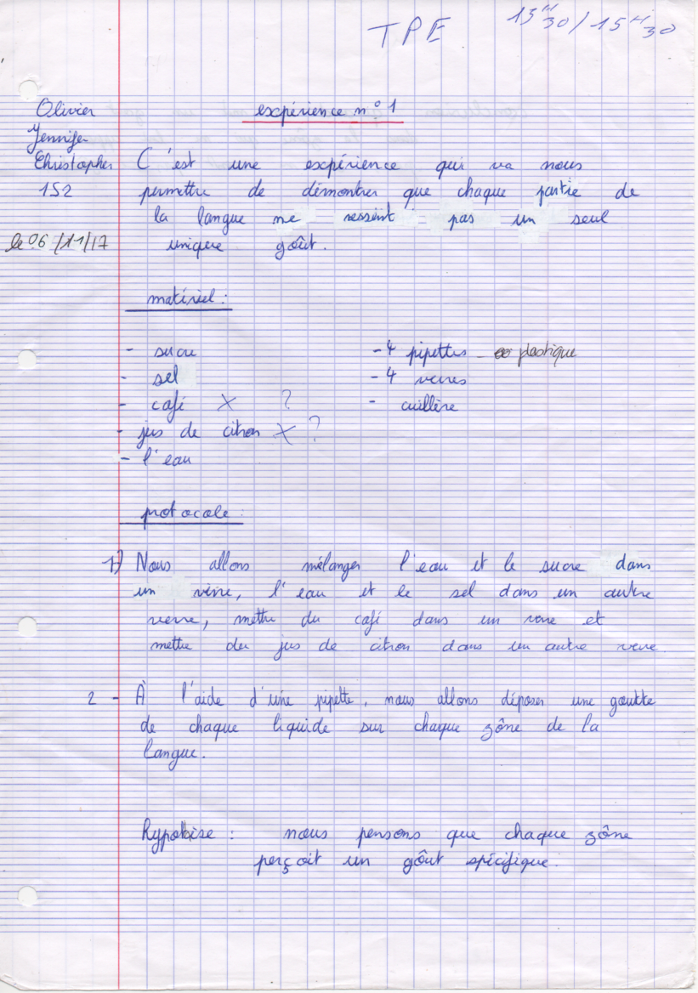
Annexe protocole de manipulation



